

Corso di Laurea in Informatica, prof. A. De Lucia, a.a. 2021-22

Progetto di Ingegneria del Software

  
  
[» GitHub Repository](https://github.com/is-shodan-20-21)

Scadenza: 07-10-2021❯ Project Proposal

Scadenza: 14-10-2021  
➥ **Problem Statement**

Scadenza: 28-10-2021❯ Requisiti e casi d’uso

Scadenza: 11-11-2021❯ Requirement Analysis Document

Scadenza: 25-11-2021❯ System Design Document

Scadenza: 16-12-2021❯ Piano di test e specifica interfacce moduli

Scadenza: alla consegna del progetto❯ Altri documenti

❯ Esecuzione dei test

❯ Object Design

❯ Codice sorgente

❯ Report sul lavoro individuale

**Shodan** [IS-2021/2022-DE LUCIA]  
Partecipanti del progetto

|  |  |  |
| --- | --- | --- |
| Nome | Matricola | Email |
| Antonio Gravino | 05121 07161 | a.gravino3@studenti.unisa.it |
| Dario Trinchese | 05121 07479 | d.trinchese2@studenti.unisa.it |
| Raffaele Zheng | 05121 09015 | r.zheng@studenti.unisa.it |
| Carmine Fabbri | 05121 07353 | c.fabbri@studenti.unisa.it |
| Carmine Napolitano | 05121 06417 | c.napolitano44@studenti.unisa.it |

Questo documento tratta esclusivamente il **Problem Statement** del progetto.  
Per ulteriore documentazione valida ai fini dell’esame, consultare la repository *docs*.

1. **Descrizione del problema**

L’industria videoludica ha raggiunto, nel 2020, un valore di oltre **160 miliardi di dollari**. Sempre più persone da ogni parte del globo hanno abbracciato i videogiochi come propria passione principale. Hobby versatile e di facile consumo, **videogiocare è semplice, intuitivo e alla portata di tutti**. I titoli moderni sono tecnologicamente avanzati sotto ogni punto di vista, ed esibiscono grafiche fotorealistiche e feedback di controllo impressionanti.

Con tutta questa massa di individui che si approccia ai videogiochi, sempre più persone si chiedono quali siano in effetti **le origini dei giochi che più amano**. I franchise più famosi e popolari sono nati, in genere, durante **gli anni 90** o poco dopo l’inizio del nuovo millennio. Moltissimi appassionati vogliono esplorare le origini dei loro giochi preferiti, affrontare le sfide che proponevano e tastare, con mano, come tutto è iniziato.

**Shodan è una piattaforma per il *retrogaming***, ed è dedicata in particolar modo ai fan sfegatati di alcuni franchise videoludici. Shodan, che prende il proprio nome da un personaggio di un titolo pubblicato negli anni 90, si propone di diventare un punto di riferimento per tutti quei videogiocatori che, per amor dell’industria videoludica contemporanea, intendono e desiderano dare uno sguardo al passato dei videogiochi. Tramite Shodan si potranno **acquistare videogiochi rilasciati prima del 2000** (e quindi con oltre venti anni d’età, da qui “*retro*” in “*retrogaming*”), sfruttare saldi per accaparrarsi le migliore offerte e **collezionare titoli nella propria libreria digitale.**

1. **Requisiti funzionali**

Shodan offre servizi variegati a tre tipologie differenti di utenti: *ospiti*, *utenti registrati* e *amministratori*.

Shodan non permette alcuna funzionalità particolare agli utenti non registrati. Gli ospiti e i visitatori possono solo **accedere alla *landing page***, **registrarsi** ed **effettuare l’accesso**. Sia la registrazione che l’accesso sono processi standardizzati e semplici. In caso di fallimento di uno dei due processi, la piattaforma notificherà l’ospite dell’errore, e della sua natura. In alternativa, in caso di successo, l’utente avrà accesso alla *dashboard*.

Un utente che ha effettuato l’accesso può:

* **Visualizzare la dashboard**, che conterrà una “copertina” con un gioco in tendenza e una breve descrizione del titolo; una lista degli ultimi 5 giochi rilasciati sulla piattaforma; una lista degli ultimi 3 articoli dal blog di Shodan. La dashboard è accompagnata, sulla sinistra, da una barra di navigazione che consente di spostarsi velocemente da una parte all’altra del sito, come le seguenti.
* **Visualizzare il negozio**, che presenterà in modo ordinato ed esteticamente piacevole la copertina di tutti i giochi disponibili all’acquisto. Cliccare su un gioco aprirà una pagina descrittiva dello stesso, in cui sarà possibile consultare il prezzo del prodotto ed aggiungerlo al carrello. In quest’ultima pagina è anche presente una descrizione del titolo, fornita dall’amministrazione del sito o dalla software house del videogioco. È possibile tornare nel negozio semplicemente cliccando il pulsante “Negozio”.
* **Aggiungere un videogioco al carrello** dal negozio. Questa operazione aggiornerà il carrello virtuale dell’utente (che viene svuotato quando si verifica un errore o l’utente si disconnette improvvisamente prima di completare la transazione), il quale potrà essere svuotato attraverso un’intuitiva interazione; in alternativa, l’utente può completare l’acquisto in qualsiasi momento e gli si verranno prelevati dal conto la somma dei prezzi dei titoli aggiunti al carrello. Si noti che, poiché il sito è chiaramente una demo e creato per scopi didattici, all’utente non viene mai chiesto di inserire dei soldi. Alla registrazione gliene viene assegnata una quantità predefinita.
* **Visualizzare la propria libreria**. Qui verranno catalogati, in ordine lessicografico, tutti i videogiochi comprati dall’utente. Si osservi che un videogioco, una volta comprato, non può essere venduto o rimborsato. Anche qui, cliccare su un titolo aprirà una breve pagina descrittiva del prodotto. In un’ideale applicazione commerciale, l’acquisto di un titolo e la conseguente presenza dello stesso in una libreria, dovrebbe permettere all’utente possessore del videogioco di scaricare e installare il videogioco in sé sul proprio computer. Questo, in effetti, è esattamente come funzionano i competitor di Shodan.
* **Visualizzare le notizie**. Sia nella dashboard che in una sezione ad hoc, denominata “notizie”, vengono elencati gli articoli pubblicati dallo staff. Una notizia esemplificativa potrebbe essere “Sono iniziati i saldi invernali” oppure “La collezione di Doom è disponibile nel negozio” e così via. Gli articoli sono composto da titolo, sottotitolo e descrizione. Analogamente a ciò che avviene per i prodotti, cliccare su una notizia aprirà una pagina dedicata alla notizia stessa, ed è possibile tornare indietro in qualsiasi momento.
* **Cambiare alcune impostazioni**, come l’e-mail e la password. Non è possibile cambiare l’username, operazione invece disponibile per gli admin. Modificare uno qualsiasi di questi parametri richiede il reinserimento della password, per motivi di sicurezza. Inoltre, i form vengono verificati server-side e confrontati con i dati presenti nel database di Shodan per assicurarsi della validità degli stessi.

Se l’utente in questione è classificato come amministratore, nella barra di navigazione avrà a disposizione anche una voce “Admin”, cliccando si verrà reindirizzati ad un pannello di amministrazione coerente ed esaustivo. Quest’ultimo permette di:

* **Aggiungere un videogioco al negozio**, stabilendone titolo, immagine di copertina, descrizione e prezzo.
* **Aggiungere e rimuovere articoli** presenti nella sezione notizie della piattaforma.
* **Modificare un videogioco esistente, oppure eliminarlo dal database**. Entrambe le operazioni sono definitive: non è prevista, infatti, l’implementazione di un sistema di backup.
* **Eliminare un utente esistente.**

**3**. **Requisiti non funzionali**

* **Usabilità**

Il sistema deve poter essere utilizzabile da un’utenza quanto più eterogenea possibile. Le funzionalità del sistema dovranno essere facilmente accessibili agli utenti affinché siano invogliati a servirsi del sistema.

* **Performance**

Il sistema deve essere in grado di servire, contemporaneamente, centinaia di utenti, mantenendo tempi di risposta inferiori ad 1 secondo, in modo offrire all’utente un’ottima esperienza di uso.

* **Manutenibilità**

Il sistema deve essere facilmente mantenibile ed estendibile per sviluppi futuri.

* **Sicurezza**

Il sistema offre un apposito modulo per l’autenticazione in modo da facilitare l’accesso da parte degli utenti registrati. Tutti i dati degli utenti saranno inviati attraverso il web tramite l’uso di protocolli sicuri.

* **Implementazione**

Tecnologie utilizzate per lo sviluppo del sistema.

* Apache Tomcat 9
* Apache Maven 3.8.2
* JDK 17, Java Server Pages, Java Servlets
* Visual Studio Code
* JavaScript, jQuery, AJAX
* MySQL, MySQL Workbench, JDBC

**4.a. Scenari utente**

Carmine è un grande fan del retrogaming ed è iscritto a Shodan. Vuole acquistare “System Shock”, titolo rilasciato nel 1994. Carmine si collega al sito web di Shodan; la pagina iniziale è una pagina di accesso per l’inserimento delle credenziali, presenta un form per inserire nome utente e password e un bottone “Accedi” che permette l’autenticazione.

Inserisce i suoi dati, in nome utente “carminenapolitano” e in password “mypassword123”. Clicca sul bottone “*Accedi*” e viene reindirizzato alla pagina principale del sito, sezione Dashboard.

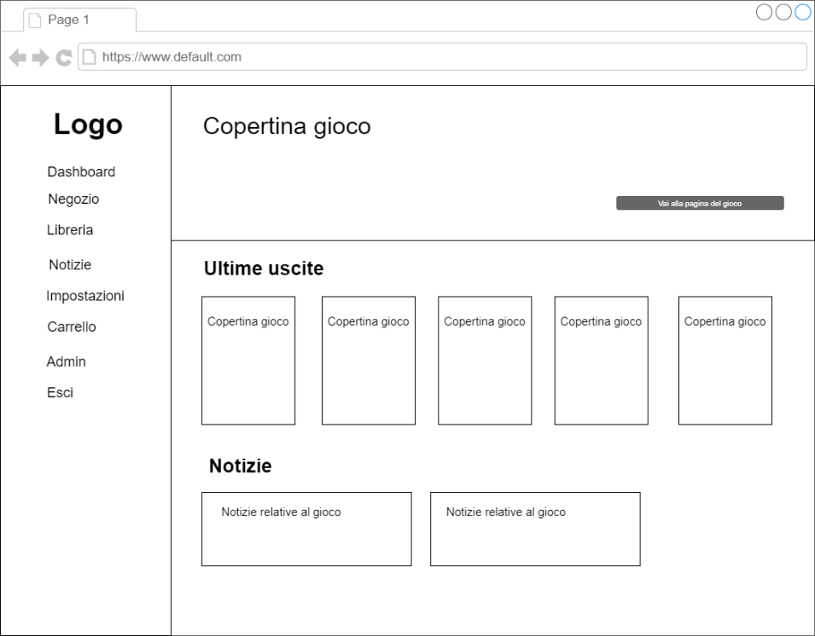

Dalla barra di navigazione laterale nel sito entra nella sezione “*Negozio*”, verrà reindirizzato nella pagina del negozio dove potrà osservare l’intero catalogo di Shodan.

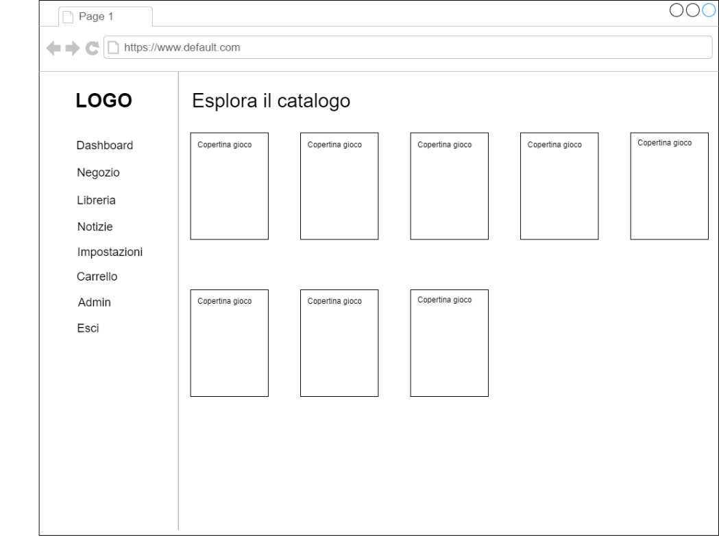

Seleziona la copertina del gioco che è interessato ad acquistare, in questo caso “System Shock” e visualizzerà la descrizione del gioco, l’immagine di copertina, il prezzo ed un bottone “*Aggiungi al carrello*”. Premendo tale bottone, “System Shock” verrà aggiunto al carrello.

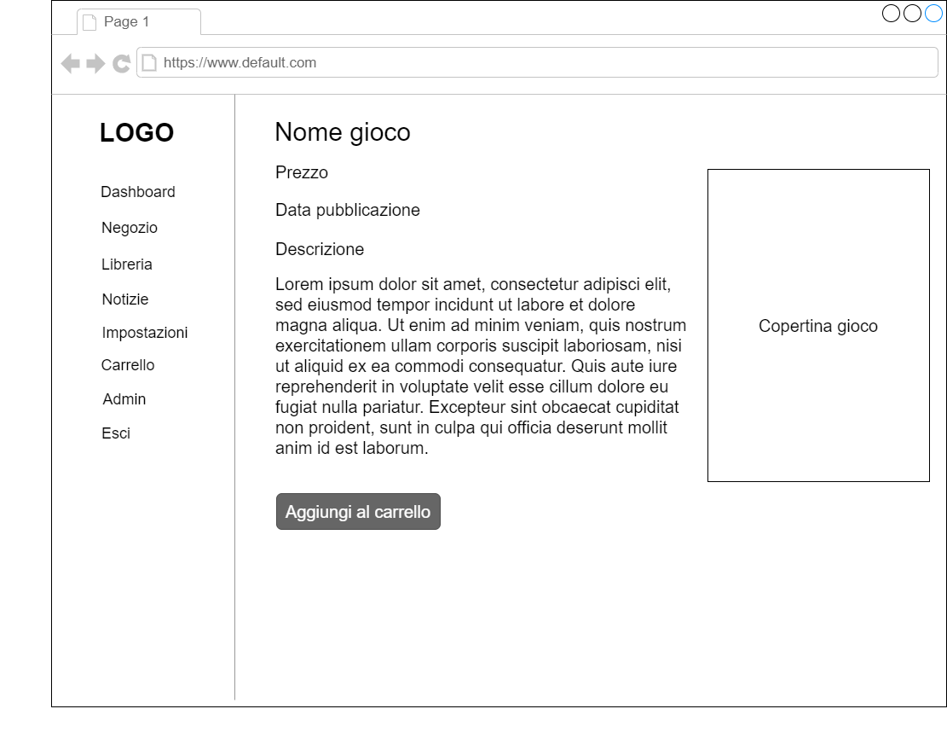

Per portare a termine l’ordine, dalla barra di navigazione laterale accede alla sezione Carrello; da qui potrà osservare il suo carrello (cioè tutti i titoli presenti attualmente nel carrello) con la possibilità di svuotarlo (bottone “*Svuota Carrello*”) o procedere con l’ordine (bottone “C*ompleta l’acquisto*”). In questo semplice scenario Carmine ha abbastanza soldi per acquistare “System Shock”, unico elemento presente nel carrello; quindi, preme il bottone “*Completa l’acquisto*” e la pagina si aggiornerà comunicandogli che l’acquisto è andato a buon fine.

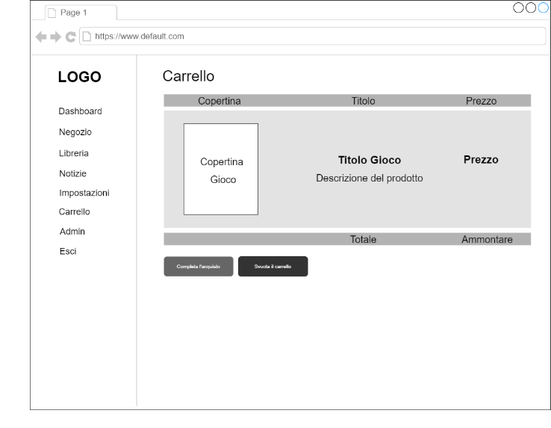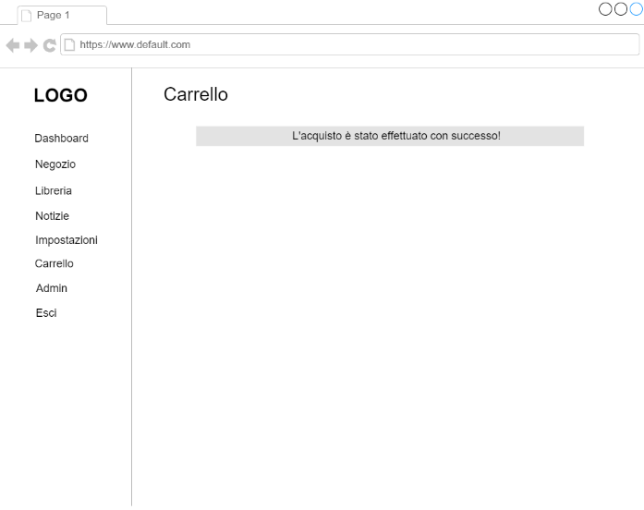

Da questo momento, Carmine possiede “System Shock” e può visualizzarlo nella sua libreria. Carmine sa di aver acquistato “System Shock” e vuole visualizzarlo nella sua libreria. Pertanto, preme sulla sezione “*Libreria*” nella barra di navigazione laterale e viene reindirizzato alla pagina della sua libreria, dove può visualizzare le copertine di tutti i titoli da lui acquistati. Avendo appena acquistato “System Shock”, la pagina web gli mostrerà la copertina di “System Shock”, unico elemento nella sua libreria. Tutti i titoli che acquisterà in futuro sono visibili qui.

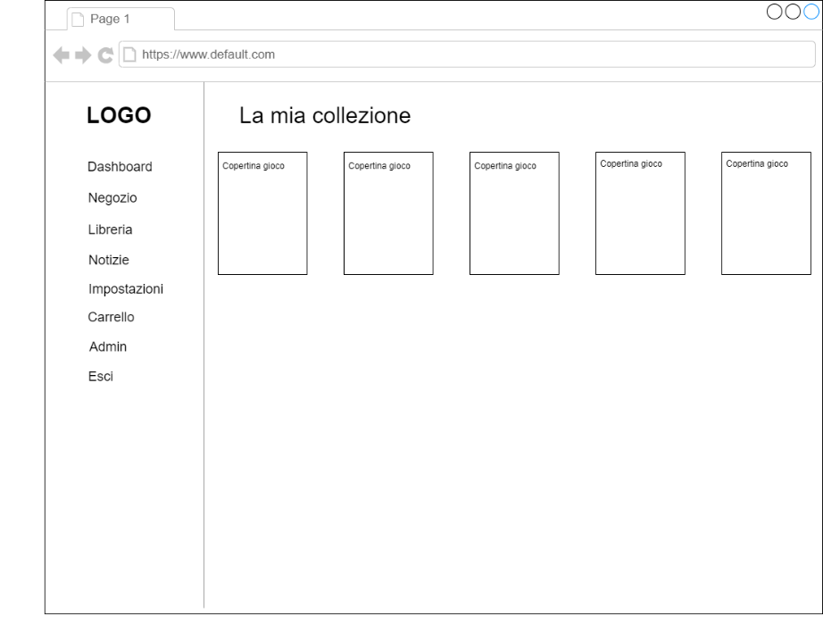

Carmine vuole ora cambiare la sua password. Sulla barra di navigazione laterale preme sulla sezione “*Impostazioni*”, viene reindirizzato ad una pagina dove può modificare i propri dati di accesso. In questa pagina di impostazioni sono presenti una serie di form, tra cui quello tramite il quale potrà modificare la sua password. In questo form fornisce, negli appositi textbox, la password attuale, la nuova password e la conferma. In questo semplice scenario, Carmine ricorda la vecchia password e fornisce inoltre una nuova password conforme agli standard di sicurezza di Shodan, pertanto alla pressione del tasto “*Invia*” il sito web mostra un messaggio comunicando a Carmine che il tentativo di modifica password è andato a buon fine.

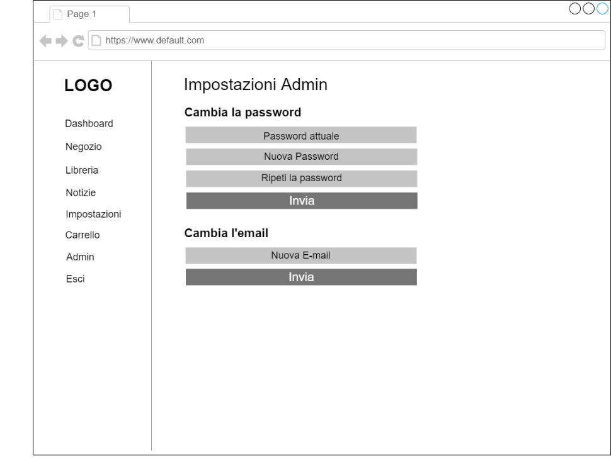

Da questo momento in poi potrà accedere a Shodan soltanto con la nuova password. Infine, decide di interrompere la sua esperienza di navigazione su Shodan; pertanto, dalla barra di navigazione laterale preme il pulsante “*Esci*” e viene deautenticato, quindi reindirizzato alla pagina iniziale di accesso.

**4.b Scenario amministratore**

Antonio è un amministratore di Shodan. Antonio vuole aggiungere un nuovo titolo, “*Sonic The Hedgehog*”, titolo del 1991. Apre il portale web e visualizza la pagina iniziale, cioè la pagina di accesso che permette l’inserimento delle credenziali. Nella stessa sezione che Carmine, semplice utente, userebbe per accedere alla sua area personale, Antonio inserisce le proprie credenziali da amministratore, nome utente “admin” e password “123”. Clicca sul bottone “Accedi” e viene reindirizzato alla pagina principale del sito, sezione Dashboard. A differenza di Carmine, semplice utente, Antonio visualizza nella barra di navigazione laterale una ulteriore sezione, “Admin”. Per procedere con l’inserimento del nuovo titolo, operazione riservata agli amministratori, preme sulla sezione “Admin” nella barra di navigazione e viene reindirizzato ad una pagina web dove sono presenti una serie di form: “*Aggiungi Gioco*”, “*Elimina Gioco*”, “*Aggiungi Articolo*”, “*Elimina Articolo*”, “*Elimina utente*”.

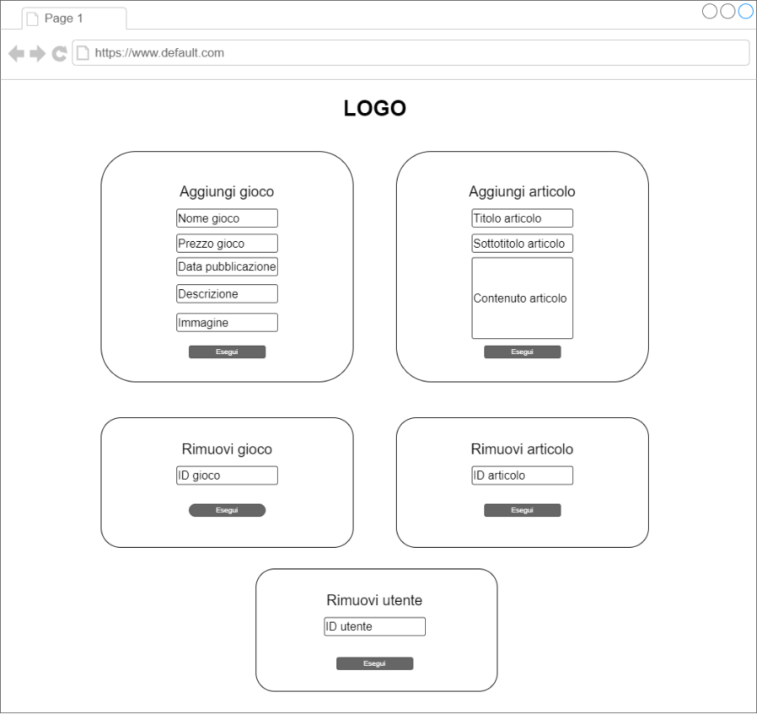

Per ciò che deve fare userà il form “*Aggiungi Gioco*”. Riempirà tutti i campi del form, annotando il nome del gioco, il prezzo, la data di rilascio, la descrizione del gioco e l’immagine di copertina. Infine, preme il tasto “*Aggiungi*” e il sito web risponde con un messaggio comunicando che l’operazione è andata a buon fine. Da ora “*Sonic The Hedgehog*” è visualizzabile nella sezione Negozio ed è disponibile all’acquisto. Dopo aver aggiunto il nuovo titolo, si accorge di aver aggiunto in precedenza un gioco che non è propriamente retro, “*Far Cry*”, titolo del 2008. Su Shodan sono presenti solo giochi retro e vuole eliminare quel titolo. Dalla stessa pagina di amministrazione dal quale ha aggiunto un nuovo gioco, nell’apposito form “*Elimina Gioco*”, inserisce l’identificativo del titolo e preme sul tasto “*Elimina*” e il sito web risponde con un messaggio comunicando che l’operazione è andata a buon fine. Da adesso “*Far Cry*” non è più visualizzabile nella sezione Negozio. Antonio vuole adesso annunciare, pubblicando un articolo, che i saldi di Natale stanno per arrivare; sempre dalla pagina di amministrazione compila i campi del form “*Aggiungi articolo*”, compila i campi del form cioè scrive un titolo, un sottotitolo e il contenuto dell’articolo.

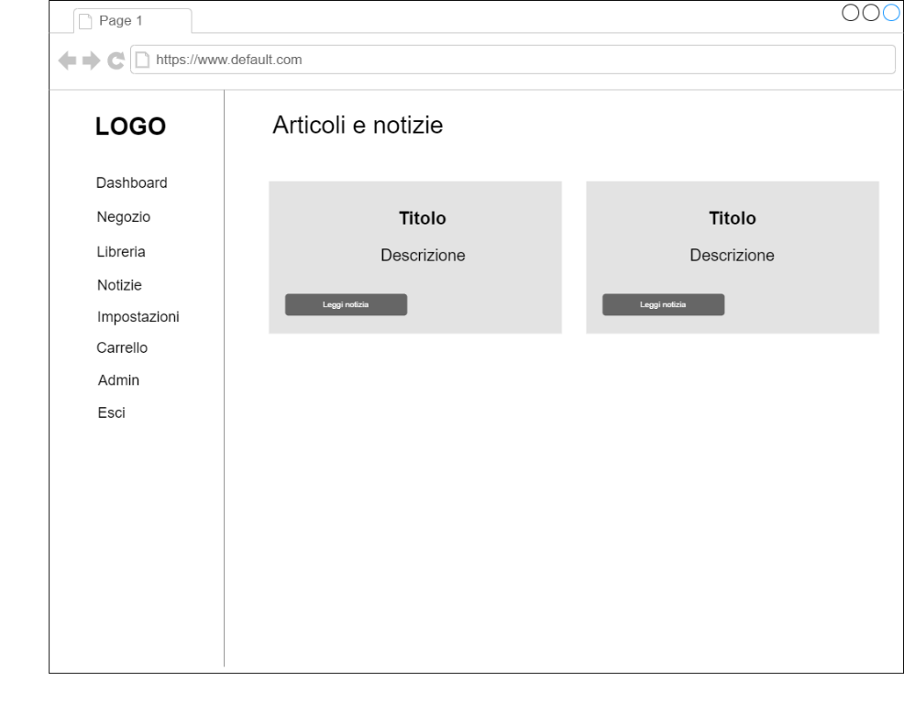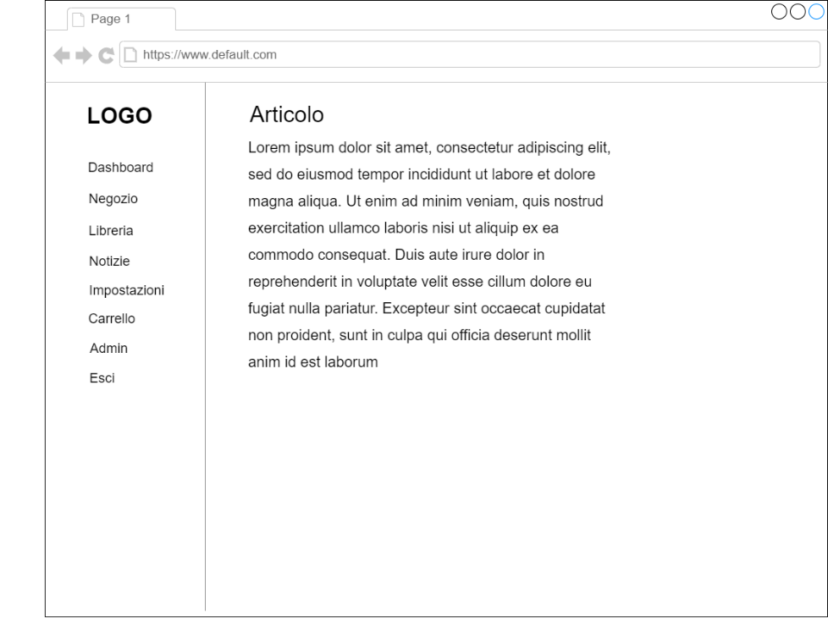

Preme il tasto “*Aggiungi*” e l’articolo viene aggiunto con successo. Da questo momento, l’articolo appena pubblicato sarà visualizzabile nella sezione Notizie, raggiungibile dalla barra di navigazione laterale. Infine, decide di interrompere l’esperienza di navigazione su Shodan avendo terminato i suoi compiti da amministratore per oggi; pertanto, dalla barra di navigazione laterale preme il pulsante “*Esci*” e viene deautenticato, e infine reindirizzato alla pagina iniziale di accesso.

**5. Target Environment**

Shodan sarà web-based, quindi, accessibile da qualsiasi dispositivo che sia connesso ad Internet. Per implementare Shodan verrà utilizzato un Web Server che interagirà con un DBMS.

Il target è rappresentato dagli amanti del retrogaming.

**6. Deadlines**

* **07-10:** Project Proposal
* **14-10:** Problem Statement
* **28-10:** Requisiti e casi d'uso
* **11-11:** Requirements Analysis Document
* **25-11:** System Design Document
* **16-12:** Piano di test e specifica interfacce dei moduli del sistema
* Altri documenti (esecuzione dei test, Object Design, report sul lavoro individuale dei partecipanti, codice) alla consegna finale del progetto

**7. Criteri di accettazione**

**1.** Interfaccia responsive (si adatta al tipo di schermo sul quale viene visualizzata)  
**2.** Quasi la totalità del sistema deve superare la fase di verifica e di convalida

